DIRECCIÓN ACADÉMICA
DEPARTAMENTO EDUCACION FÍSICA
Respeto – Responsabilidad – Resiliencia – Tolerancia
EVALUACIÓN N°2 GUÍA 6 ELECTIVO 3° MEDIO
PLAN DE ENTRENAMIENTO
EDUCACIÓN FÍSICAY SALUD 1

Nombre: _________________________________________Curso ___ Fecha: ____/____/2020
Objetivo: Diseñar y aplicar un plan de entrenamiento para mejorar su rendimiento físico, considerando sus características personales y funcionales.

Estimado estudiante:
El Departamento de Ed. Física te saluda afectuosamente, te invita a que leas este material y te recuerda que debes guardar tus Guías en una carpeta o pegarlas en tu cuaderno de la asignatura. De vuelta de vacaciones realizaremos la retroalimentación correspondiente. Si tienes dudas puedes contactarte con nosotros a nuestro correo Edfisicacestarosa@gmail.com , o al correo personal institucional de profesora carmen.salas@centarosa.cl

INSTRUCCIONES
1.- Con las imágenes que te presentamos crear y ejecutar un plan de entrenamiento para trabajar la Resistencia cardiovascular y la Flexibilidad.
2.- El plan de entrenamiento debe tener a lo menos 6 ejercicios, 2 ejercicios para trabajar el tren superior (hombros o brazos),2 para trabajar los músculos de la zona del tronco y dos para trabajar la extremidad inferior (piernas)
3.- Debes realizar tres ejercicios de calentamiento previo y tres de estiramiento o elongación; Acorde a tu plan de entrenamiento y registrarlo en las tablas que corresponda.
4.-Registra al inicio y al término de tu plan de entrenamiento tu Frecuencia cardiaca (Fc) en un minuto con una de las 2 opciones muñeca (radial) o cuello (carótida).
5- Finalmente debes ejecutar la rutina creada, dejando un registro de ella en las tablas, que te presentamos más adelante.
6.-La rutina puede ser: Escrita y explicada o grabada para ser enviada al correo Edfisicacestarosa@gmail.com , o al correo personal institucional de profesora carmen.salas@centarosa.cl
7.-Escribe tus comentarios o reflexión del trabajo realizado, pensando en tu plan como indicador de tu rendimiento físico.
Ejercicios recomendados con peso, pueden usar cualquier elemento que tengas en tu hogar ejemplo botellas de agua.
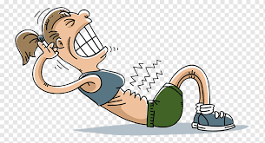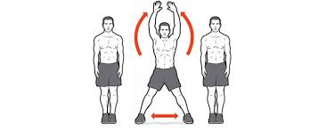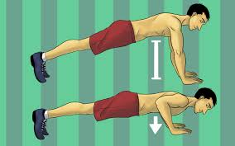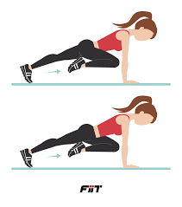
4
3
2
1
Abdominales Abducción y aducción del tren Flexo extensión de codosCuadrupedia rodillas al pecho
superior e inferior
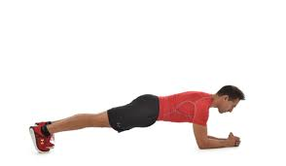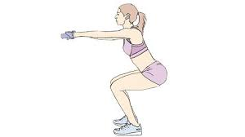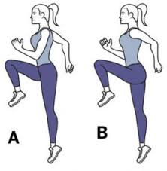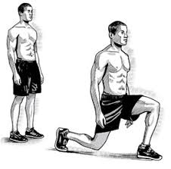
6
8
7
5
Planchas SentadillasTrote en el lugar Estocadas 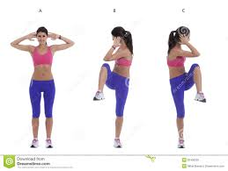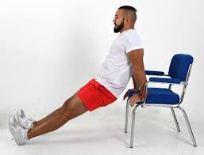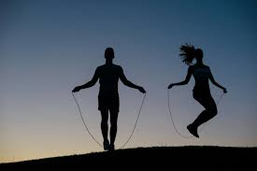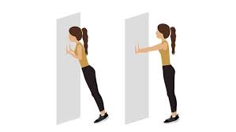
9
12
11
10
Codos a la rodillaFondo de triceps en silla Saltar la cuerda Curl de biceps en la pared
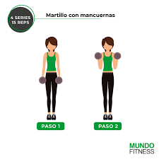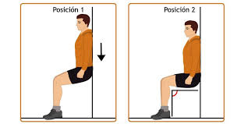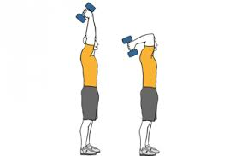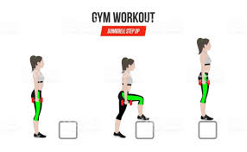
13
16
15
14
Curl de biceps con peso Sentadilla estatica Entensor del triceps con peso

REGISTRO DE LA ACTIVIDAD DEBE QUEDAR EN LAS SIGUIENTES TABLAS.
Nombre: Curso:

1.- Registrar la frecuencia cardiaca inicial por un minuto. Ejemplo Luis tiene 60 latidos por minuto al inicio.

2.- Calentamiento orientado al plan de entrenamiento que realizarás.

Dibuja, pega corta o explica. | Series | Repet. y/o Tiempo | Articulaciones involucradas
1.-

2.-

3.-

3.-Para el plan de entrenamiento debes elegir 6 ejercicios que te presentamos según preferencias, en donde involucre musculatura del tren superior (dos para tronco y dos para brazos), como tren inferior (dos de piernas)

Ejemplo: 4 series de 20 repeticiones (Estas cantidades son de acuerdo a tu capacidad)
Nº del ejercicio y describa en breves palabras. | Series | Repeticiones | Musculatura involucrada | Articulaciones involucradas

4.-Frecuencia cardiaca final. Ejemplo Luis al final de la actividad 110 latidos por minuto.

5.- Vuelta a la calma describir 3 ejercicios de estiramiento o elongación.
Ejemplo: 3 series de 20 segundos
Corta, pega o dibuja | Series | Tiempo | Explica en breves palabras.
1-

2-

3

6.- Registra comentarios o reflexión del trabajo realizado, pensando en tu plan como indicador de tu rendimiento físico.

………………………………………………………………………………………………………………………………………………………………………………………………………………………………………………………………………………………………………………………………………………………………………………………………………………………………………………………………………………………………………………………………………………………………………………………………………………………………………………………………………………………………………………………………………………………………………………………………………………………………………………………………..

RECUERDA PRACTICAR EN CASA TÚ PLAN DE ENTRENAMIENTO
ENVIAR CON NOMBRE Y CURSO AL CORREO.
carmen.salas@centarosa.cl

SALUDOS UN ABRAZO

